** Unicamp - Universidade Estadual de Campinas**

FT – Faculdade de Tecnologia

**Protótipo**

**Drunk Gauge**

**Engenharia de Software III**

Limeira, agosto de 2016

**Histórico de revisão**

|  |  |  |  |
| --- | --- | --- | --- |
| Data | Versão | Descrição | Autor |
| 16/08/2014 | 0.1 | Criação do Protótipo | André Gonçalves |

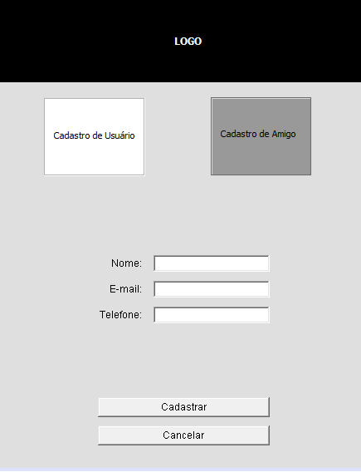

*Figura 1 – Tela de cadastro do amigo*

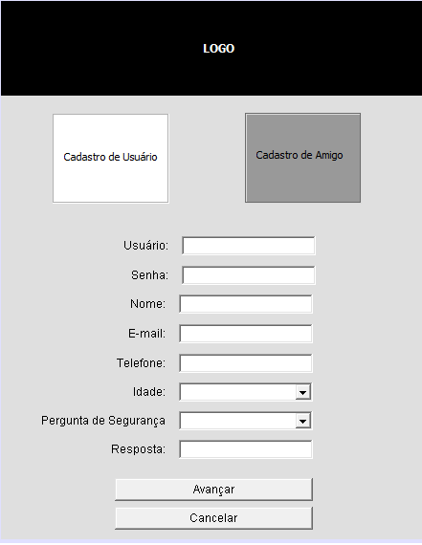

*Figura 2 – Tela de cadastro do usuário*

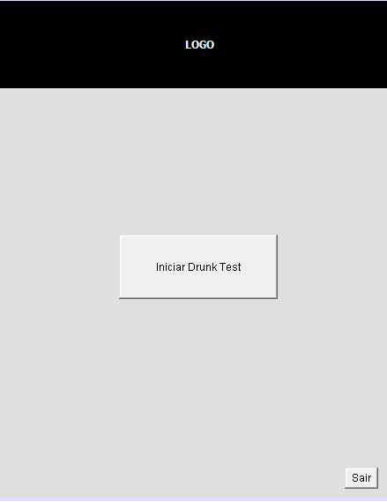

*Figura 3 – Tela de inicio*

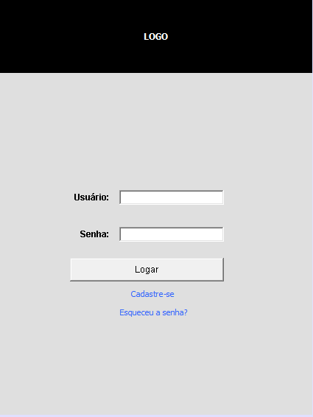

*Figura 4 – Tela de login*

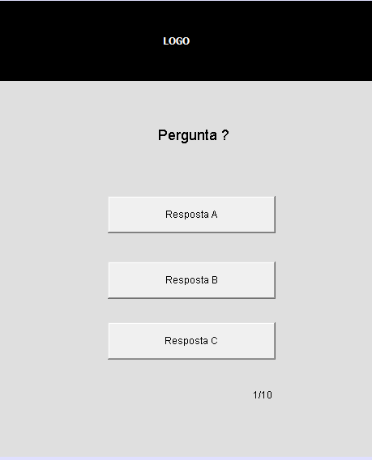

*Figura 5 – Tela de questionário*

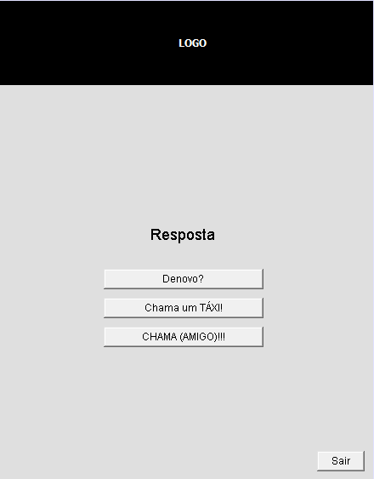

*Figura 6 – Tela de resposta*